Actividades Apoyo Hogar 12 KÍNDER
Del 22 al 26 de junio 2020

Estimadas Apoder@s:
En esta doceava entrega de actividades de apoyo para el hogar, la modalidad seguirá siendo lúdica, creativa, expositiva, y todo lo que ya hemos estado haciendo con una variedad de actividades, con el libro de Mineduc, (Mariposa)con los textos de Lenguaje “Aprendo a leer y a Escribir” (Sopena) y Matemática “Lógica y Números (Caligrafix) que entregué en mi domicilio. Por favor leer las instrucciones y seguir el cronograma diario, ya que es una actividad diaria, para que no se estresen ni agobien los niños y ustedes. Se continuará incorporando videos y audios explicativos de algunas actividades, cómo un medio más de apoyo. No olvidar que es una actividad diaria, y cada día es un núcleo distinto (asignatura)
Recuerden además sacar fotos y/o videos, audios cortitos de las actividades con los niños y enviar al whatsApp del curso con la fecha y nombre de la activad, ya que así yo podré revisar las tareas, realizar retroalimentación de los contenidos y registrar sus avances diariamente de todas las actividades, la idea es que todos avancen y aprendan de igual manera. También se podrán realizar video llamadas.
También guarden todas las actividades realizadas, y consulten todas las dudas e inquietudes con toda confianza.
Atte. Tía María Elena.

CRONOGRAMA SEMANAL
LUNES 22  Junio | MARTES 23  Junio | MIERCOLES 24  Junio | JUEVES 25  Junio | VIERNES 26  Junio
Mañana (niñ@s) | Mañana (niñ@s) | Mañana (niñ@s) | Mañana (niñ@s) | Mañana (niñ@s)
Desarrollo Personal y Social | Comunicación Integral  (Lenguaje Verbal) | Interacción con el Medio Natural y Cultural | Pensamiento Matemático | Comunicación Integral (Lenguaje Artístico)
Tarde (Educadora) | Tarde (Educadora) | Tarde (Educadora) | Tarde (Educadora) | Tarde (Educadora)
Retroalimentación, revisión y registro de las actividades de Desarrollo Personal y Social (14:00 a 17:00 hrs.) | Retroalimentación, revisión y registro de las actividades de Comunicación Integral (Lenguaje Verbal) (14:00 a 17:00 hrs.) | Retroalimentación, revisión y registro de las actividades de Interacción con el Medio Natural y cultural (14:00 a 17:00 hrs.) | Retroalimentación, revisión y registro de las actividades de Pensamiento Matemático (14:00 a 17:00 hrs.) | Retroalimentación, revisión y registro de las actividades de Comunicación Integral (Lenguaje artístico (14:00 a 17:00 hrs.)

Lunes 22 de Junio
1. Ámbito: Desarrollo Personal y Social
Núcleo: Corporalidad y Movimiento
Objetivo: 7 Nivel1 Resolver desafíos prácticos manteniendo control, equilibrio y coordinación al combinar diversos movimientos, posturas y desplazamientos tales como: lanzar y recibir, desplazarse en planos inclinados, seguir ritmos, en una variedad de juegos.
Actividad: “Desafío” Los niños deberán inventar y realizar un secuencia de ejercicios motores, acompañados de música a elección, puede ser solito/a, o en forma grupal con los integrantes de su familia, tipo mini coreografía, baile, o simplemente ejercicios de deporte, con pasos sencillos, luego deberán grabar y enviar su desafío. (Pueden agregar accesorios o implementos si lo desean, pañuelos, pelotas, cintas, etc.)
Ejemplos:

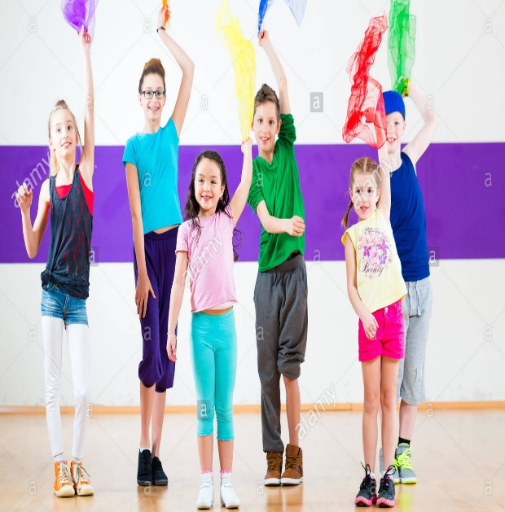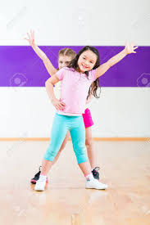

Martes 23 de Junio
2. Ámbito: Comunicación Integral
Núcleo: Lenguaje Verbal
Objetivo: 3. Nivel 1. Descubrir en contextos lúdicos, atributos fonológicos de palabras conocidas, tales como conteo de palabras, segmentación y conteo de sílabas, identificación de sonidos finales e iniciales.
Actividad: Texto Aprendo a leer y a escribir Sopena página 52. “Contando Sílabas”

- ¿Cuántas sílabas tiene las palabras de los dibujos?
- Pinta cada según la cantidad de sílabas que tenga la palabra.

- Nombra palabras que tengan una sílaba, ejemplo: sol……
Miércoles 24 de Junio
3. Ámbito: Interacción con el medio Natural y Cultural
Núcleo: Comprensión del Entorno Socio Cultural
Objetivo: 5 Nivel 1 Comunicar algunos relatos sociales sobre hechos significativos del pasado de su comunidad y país, apoyándose en recursos tales como: fotografías, videos, utensilios u objetos representativos
Actividad: “Año Nuevo Mapuche”
Los mapuches son un pueblo de gente como muchos otros pueblos originarios de Chile. Ósea los primeros en poblar nuestras tierras, mucho antes que nosotros naciéramos y que hoy en día siguen existiendo. El We Tripantu es un día importante para el pueblo mapuche, y se celebra entre el 21 y 24 de junio de cada año, con diferentes costumbres y rituales. Durante esos días la naturaleza comienza a cambiar, llegan las nuevas lluvias que permitirán los nuevos brotes, los ríos renuevan sus aguas, los pájaros madrugan y los animales cambian su pelaje. Cuando termina el Rimu (otoño)y llega el Puken,(invierno) la naturaleza renueva sus fuerzas con la nueva salida del Sol, esa noche que es la noche más larga del año, el día se alarga una pata de gallo. (Es un decir de los mapuches), Conocimientos que se transmiten de generación y generación.
A continuación observa y escucha el siguiente relato Mapuche:

https://www.youtube.com/watch?v=W8X65LQgjVs (pincha el link)

Contesta las siguientes preguntas (en una hoja, block o cuaderno) relacionadas con el relato:
1.- ¿Qué significa en mapuche We tripantu?
2.- ¿Habías escuchado hablar de los mapuches antes?
3.- ¿Hay en tu familia algún antepasado mapuche? Si es sí …¿Quién?
4.- ¿Cómo se llama el idioma que hablan los mapuches?
5.- Busca, dibuja y pinta la bandera mapuche, un instrumento mapuche o más con ayuda de la familia, escribe el nombre del instrumento. (Puedes utilizar cualquier técnica y recursos disponibles en casa)

Jueves 25 de Junio
1. Ámbito: Interacción con el medio natural y cultural
Núcleo: Pensamiento Matemático
Objetivo: 8. Nivel 1: Resolver problemas simples de manera concreta y pictórica agregando o quitando hasta 10 elementos, comunicando las acciones llevadas a cabo.
Actividad: Texto Lógica y Números, Página 117 “Relaciones numéricas”

(Apoderados: Cómo ya los niñ@s reconocen y escriben los numeros del 0 al 10, voy a dejar de las páginas 102 a la 119, para que trabajen dichas páginas, sin fecha, (para ir avanzando en los números del 11 al 20), los niños las pueden realizar cuando quieran y puedan, y me las van enviando, amedida que las vayan haciendo.Excepto la página 117 que corresponde a hoy.)
- Dibuja menos o más figuras, según corresponda.
- En cada par, pinta la flor, que tiene el número mayor.
Viernes 26 de Junio
1. Ámbito: Comunicación Integral
Núcleo: Lenguajes Artísticos
Objetivo: 7. Nivel 1 Representar a través del dibujo, sus ideas, intereses y experiencias, incorporando detalles a las figuras humanas y a objetos de su entorno, ubicándolos en parámetros básicos de organización espacial (arriba/abajo, dentro/fuera).
Actividad: “Mi Creación” Para esta actividad debes elegir una actividad de las 3, y necesitarás, témpera o papeles de colores cortados a mano o tijera, de diferentes tamaños y cortes, 1 hoja de papel o una hoja de block, lápiz grafito para escribir nombre del dibujo arriba al centro (inventado) fecha arriba a la derecha y su nombre abajo a la derecha., pegamento, implementos para estampar como esponja en desuso, conos de confort cortado, cepillo de dientes en desuso, motas de algodón, etc.
Ejemplos:
- Poner gotas de tempera en la hoja y Soplar a través de una bombilla, luego dejar secar y decorar.
- Realizar con papeles de colores picados a mano o tijera un dibujo o paisaje.
- Estampar con dedos, manos u otro elemento formando figuras

- 2.
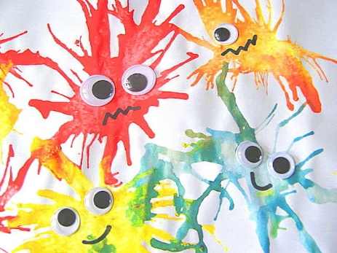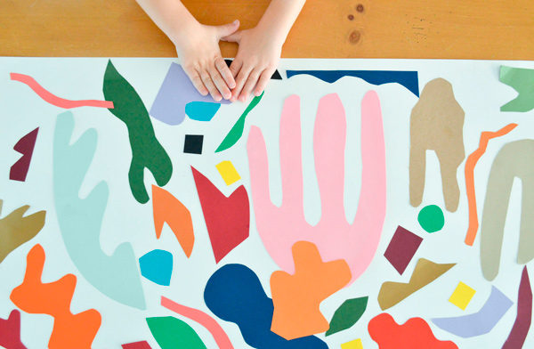

3.
